Czym wyróżnia się serwer Dell EMC PowerEdge T340?
Jeśli zastanawiasz się jakie cechy i parametry posiada Dell EMC Poweredge T340 to zachęcamy do przeczytania naszego artykułu na ten temat!

Dell EMC PowerEdge T340 - Wysoka efektywność działania
Serwer Dell EMC PowerEdge T340 jest przeznaczony dla małych i średnich firm o rozproszonej strukturze organizacyjnej. Za pomocą serwera możesz w szybki i łatwy sposób udostępnić niezbędne dane i pliki. Dodatkowo serwer zapewni sprawną komunikację wewnątrz organizacji. Od poprzedniego modelu została zwiększona liczba rdzeni o 50%, a pojemność pamięci masowej o 17%. Z pomocą serwera zwiększysz wyniki biznesowe firmy!

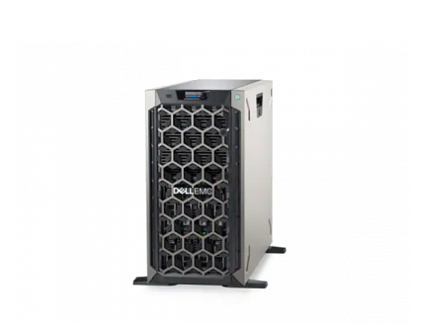
Funkcjonalności Dell EMC PowerEdge T340
Dzięki wbudowanemu systemowi iDRAC z Lifecycle Controller zarządzanie serwerem Dell EMC PowerEdge T340 jest jeszcze prostsze niż dotychczas. Dodatkowo mamy dostęp do funkcji, które automatyzują rutynowe zadania, co znacznie pozwala na zaoszczędzenie czasu. Cała infrastruktura IT zapewnia ciągłość działania systemu. Dodatkowo specjalna aplikacja OpenManage Mobile zapewni zdalny dostęp do serwera z każdego miejsca na ziemi.
Bezpieczeństwo na najwyższym poziomie
Aby zapewnić wysoki poziom bezpieczeństw w serwerze Dell EMC PowerEdge T340 wykorzystuje nowe funkcje zabezpieczeń danych. Są to m. in. Secure Boot czy System Erase, który umożliwia szybkie usunięcie nośników w przypadku wykrycia zagrożenia. Więcej informacji znajdziecie na stronie MineIT.

